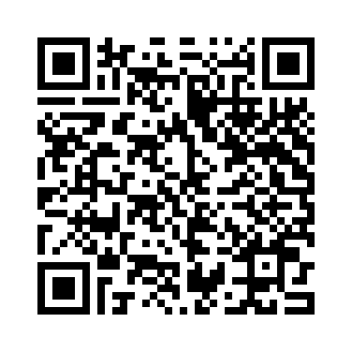
掃描QR Code 下載成果手冊
http://cloud.edu.tw

附件：展示內容簡介
主題 | 展示單位
- 教育雲體驗學習 | 臺北市政府教育局  南湖國小 李華隆 老師 0975-609-777
帶領實際體驗放式教育雲所帶來的創新教學及學習應用情境，展現各種不同的學習型態，透過平板電腦、無線網路、電子書、雲端學習管理平臺、數位教材等不但能有效「提升老師學生在學習情境中的互動性」、「增加多元學習的素材與媒體」之外，最重要的是能「活化教學教材及重複利用與分享」、「跨越空間及時間，縮短城鄉差距」。
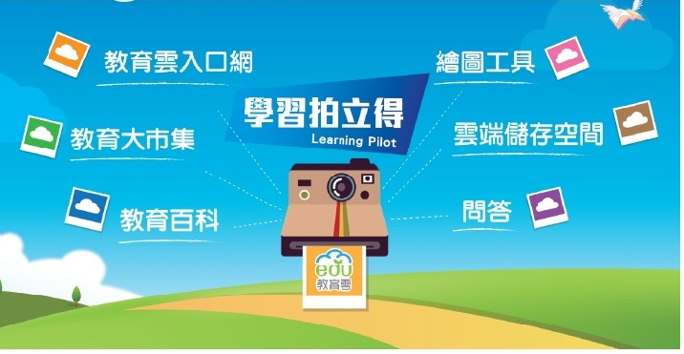

- 教育雲應用案例
- 行動裝置 APP 教學應用 | 新北市政府教育局  鄭妃君 主任 0915-294-579
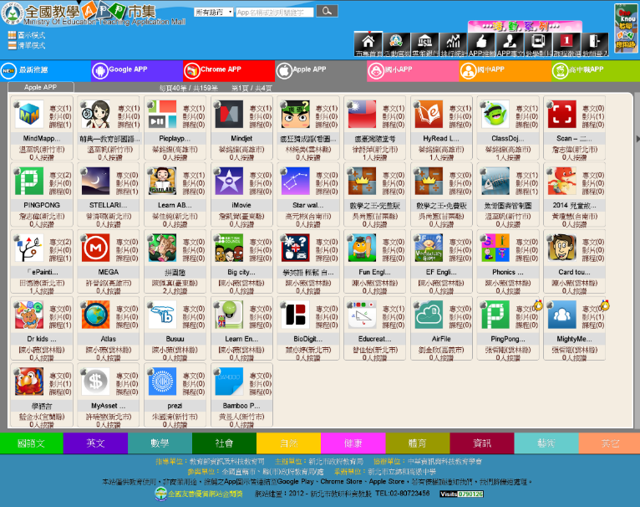
「全國教學APP暨教學應用趣平臺」持續彙集約1,000個以上經全國教師篩選及推薦的教學用APP與230件以上各類型教學應用實例，提供全國師生自主學習、課堂教學及終身學習使用，目前約有80萬點閱人次。

- 雲端教師共同備課應用 | 新竹縣政府教育處  辛文義 組長 0987-152-900
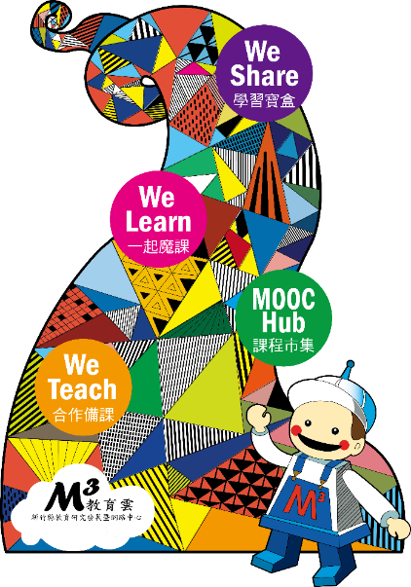
在教育雲中整合「數位課程設計製作」與「課程包裹分享通路」兩項應用服務，分別建置了教師合作備課平臺(WeTeach)與開放課程市集(MOOCHub)，提供課程製作及典藏服務。
- 教師合作備課平臺：
是數位課程製作的夢工廠，老師們可以合作共創課程，利用各教學活動模組，設計適性的學習內容與學習路徑，並且可以將產出的課程包分享到開放課程市集。
- 開放課程市集：
提供全國Moodle課程包倉儲與查詢服務，並成為大量開放課程(MOOCs)的分享傳播中心。各串聯的平臺端可以搜尋、下載、還原課程，或是備份、上傳、發布、分享課程。

- 電子書雲端合作學習應用 | 臺南市政府教育局  高誌健 主任 0935-096-995
提供功能完善的備課與線上學習系統，包含轉化數位教案、彙整線上資源、師生課程互動、學習歷程紀錄等服務，可製作線上電子書、簡報、網頁等類型的作品。平臺介接教育大市集，8千多筆教師自製教材、近10萬筆學生作品、民間英語數位教材及廣大的網路公開資源等，已超過2千多位教師使用。
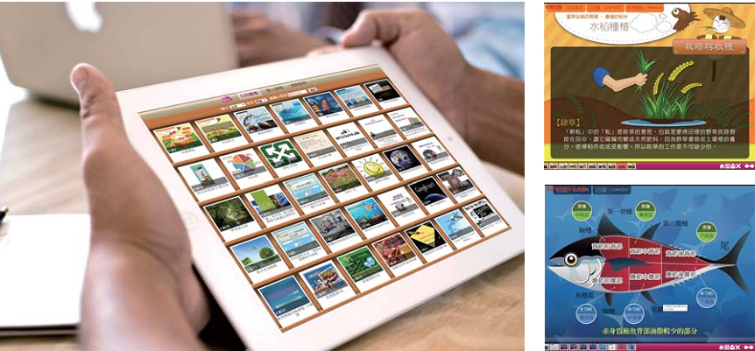

- 國語字音字形及本土語言學習應用 | 花蓮縣政府教育處  陳立輝 老師 0915-294-579
收錄國語字音字形、英語字彙、原住民族語、臺灣閩南語及客家語等字音字形練習題，並有閱讀測驗及兒童讀經練習題，平均每月有7萬5千人使用，是增強國小、國中學生語文能力的好網站。
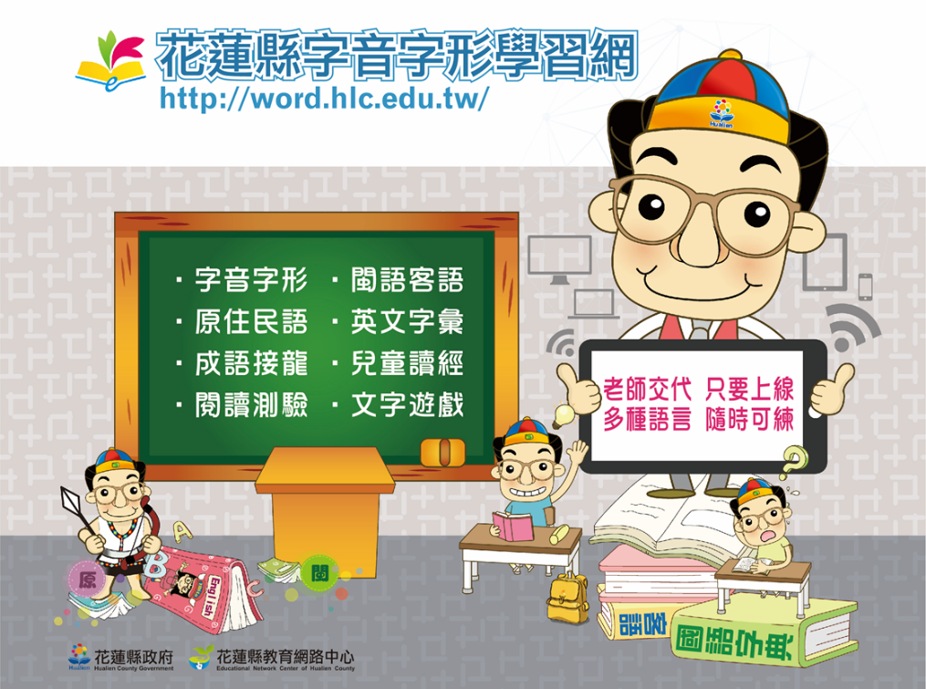

- 教育雲服務資源
- 教育雲入口網 | 凌網科技公司  徐長愷 經理 0988-910-176
整合教育雲各項應用服務，如：教育大市集、教育百科、教育媒體影音、學習拍立得、學習工具及線上學習等，串聯各項雲端數位資源與服務為一個單一入口。並提供跨平臺整合查詢服務，讓使用者在單一熟悉的介面中，檢索到教學及學習所需的各項雲端教育學習資源，便利學生、教師、家長及教育行政人員使用。
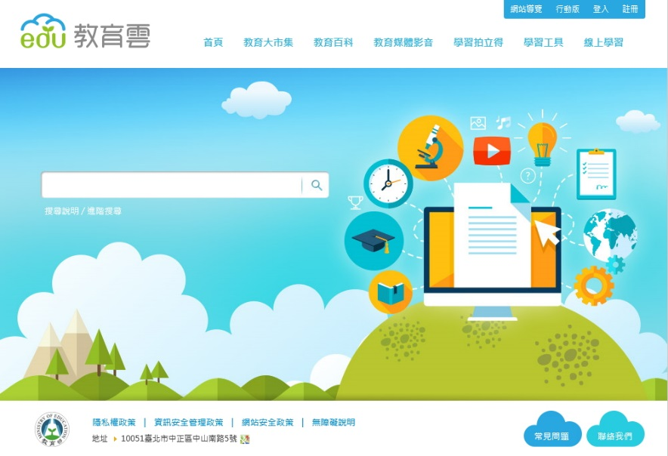

- 教育大市集 | 國立臺北教育大學  楊凱翔 教授 0922-438-626
整合各縣市政府、部屬機構及民間單位多元數位教學資源，形式包含Web教學資源、教育電子書及教育APP，彙整超過15萬筆資源，其中整合的數位教學資源入口網累計瀏覽數超過1,380萬人次。提供各學習領域課程綱要教學輔助資源，老師可依學制及資源類型進行整合檢索，將搜尋到的適用資源進行融入教學，營造開放、自主、便利的教育學習環境。
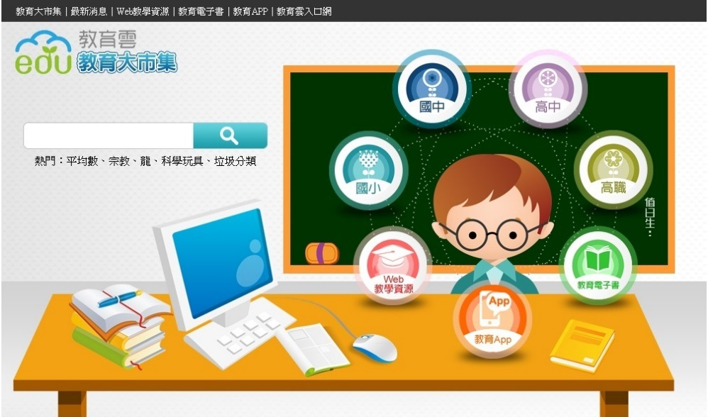

- 教育百科 | 卡米爾公司  翁瑞鋒 研發總監 0932-630-333
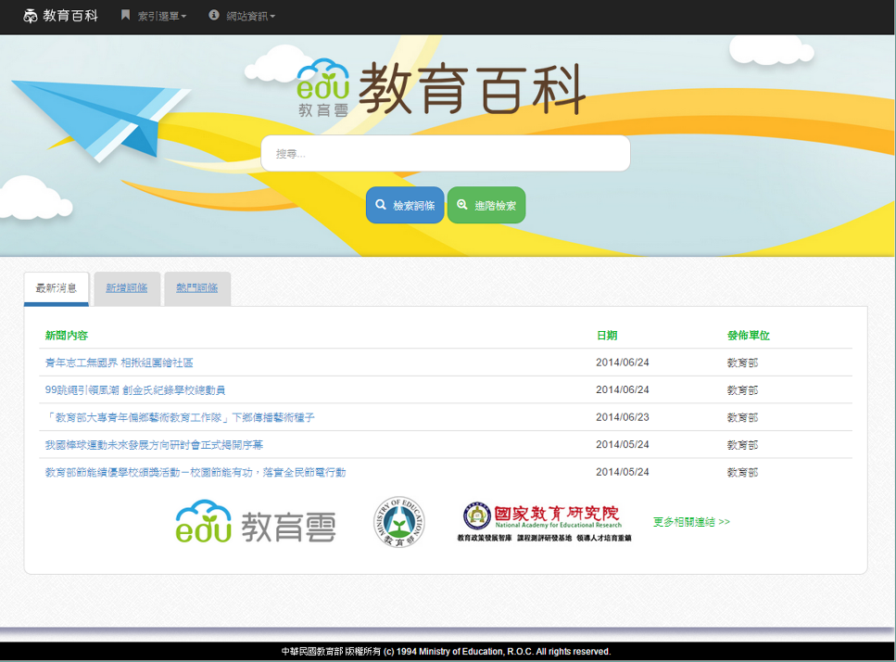
整合國家教育研究院的國語辭典簡編本、重編本、成語典與教育部的教育Wiki 等26萬多筆詞條知識內容，是專門為教育學習量身打造的知識百科服務，提供學生在課程學習時，查找相關詞語解釋與知識，其中國語辭典平均每月約200萬使用人次。

- 教育媒體影音 | 國家教育研究院  馬汶汶 專任助理 0922-288-439
匯整以國家教育研究院「愛學網」資源及「MOD教學網」資源為基礎並加入各縣市政府、部屬機構及民間單位等影音資源，總數約有6千多筆，提供豐富多元的教學影音服務。可透過系統搜尋得到相關影音資源，並記錄使用者學習歷程，其中愛學網平均每月約9千使用人次。
